Lampiran 10

Dokumentasi

Sebelum pemberian intervensi pada pembelajaran melukis dua dimensi
(menunjukkan alat, bahan, teknik dalam karya seni lukis dua dimensi)
pada siswa Tunarungu kelas X SMALB di SLB Negeri Polewali

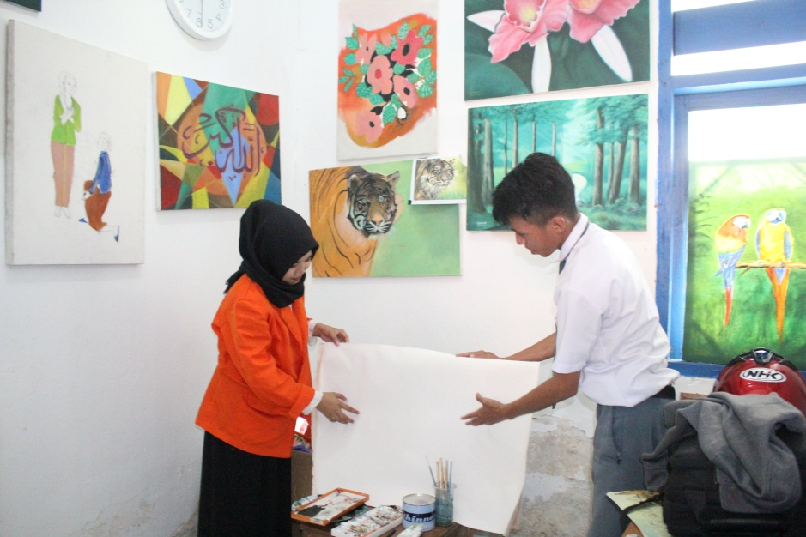

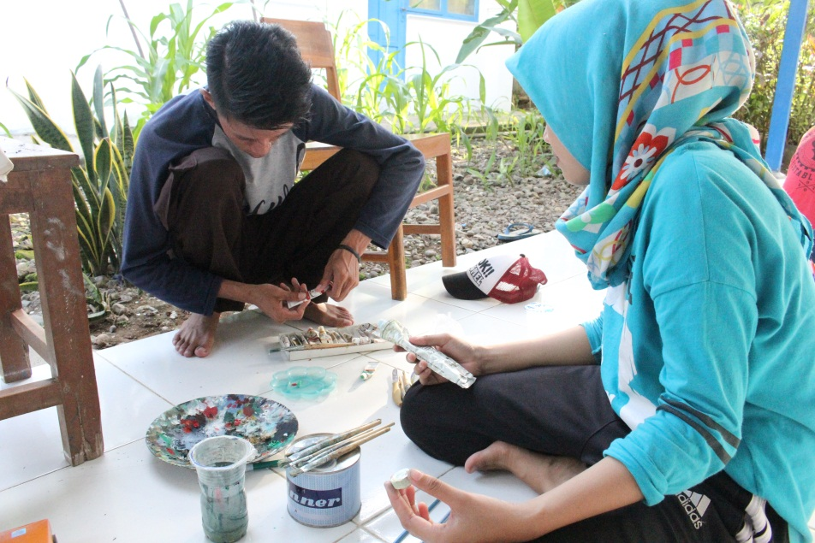

Proses pemberian intervensi pada pembelajaran melukis dua dimensi
(menunjukkan alat, bahan, teknik dalam karya seni lukis dua dimensi)
pada siswa Tunarungu kelas X di SLB Negeri Polewali

Sesudah pemberian intervensi pada pembelajaran melukis dua dimensi
(menunjukkan alat, bahan, teknik dalam karya seni lukis dua dimensi)
pada siswa Tunarungu kelas X di SLB Negeri Polewali
Sebelum pemberian intervensi pada pembelajaran melukis dua dimensi
(melukis objek dua dimensi) pada siswa Tunarungu kelas X di SLB Negeri Polewali
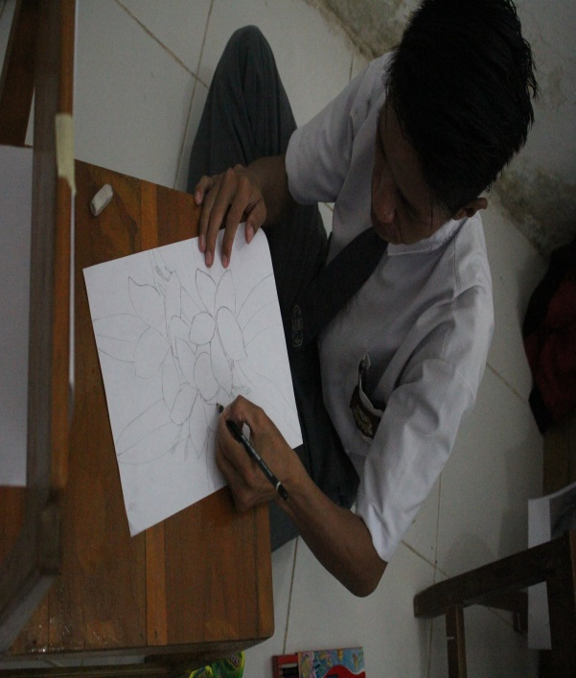
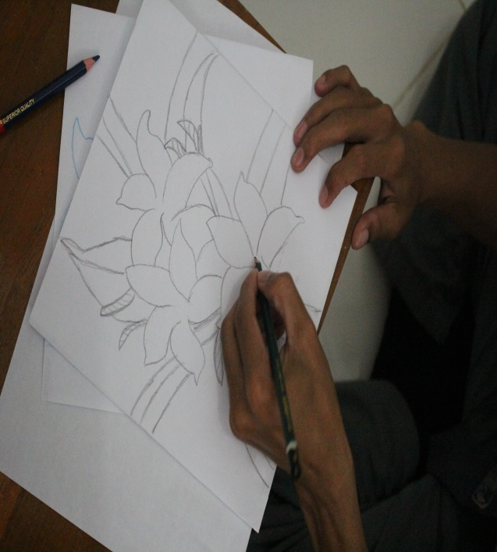

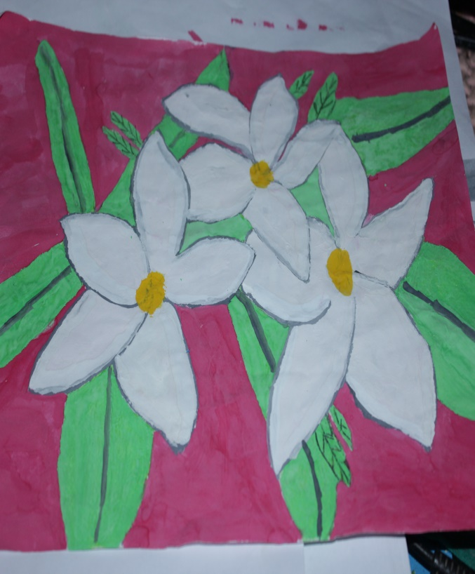
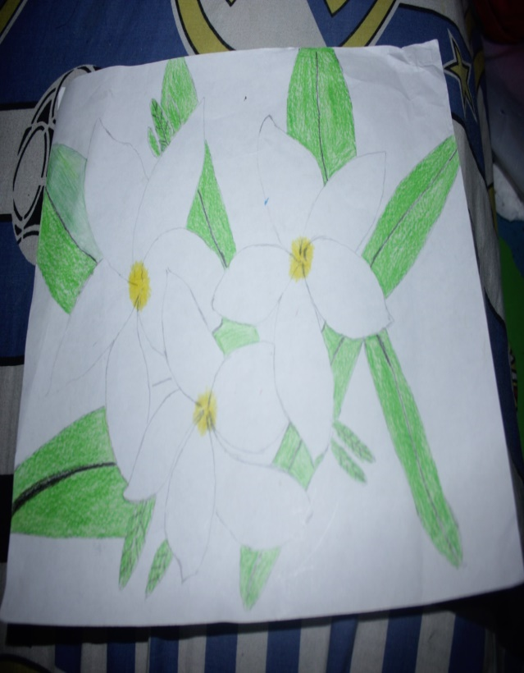

Proses pemberian intervensi pada pembelajaran melukis dua dimensi
(melukis objek dua dimensi) pada siswa Tunarungu kelas X di SLB Negeri Polewali
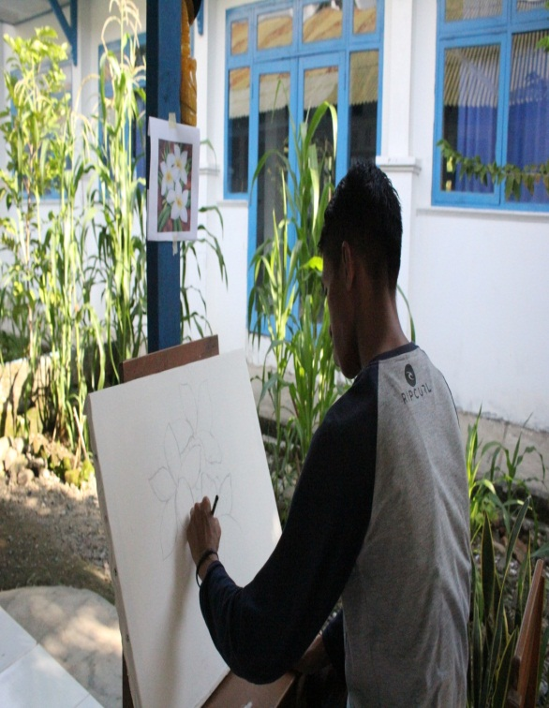

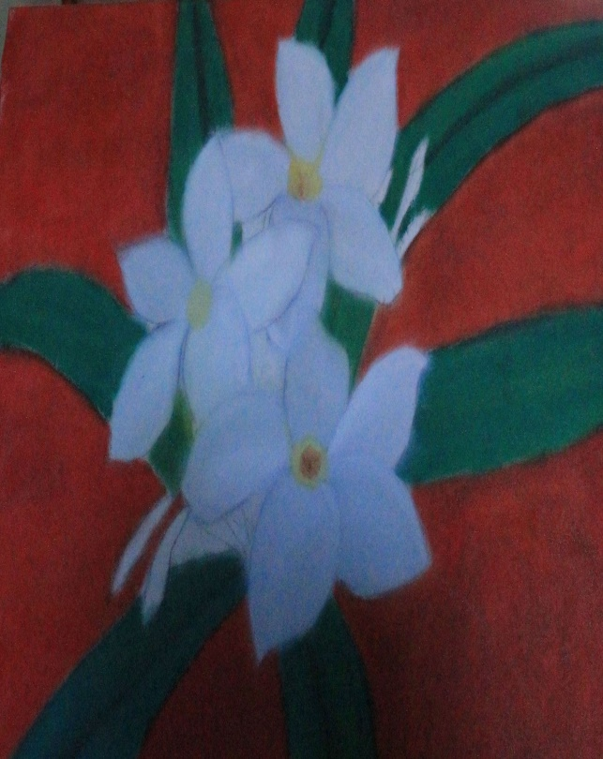
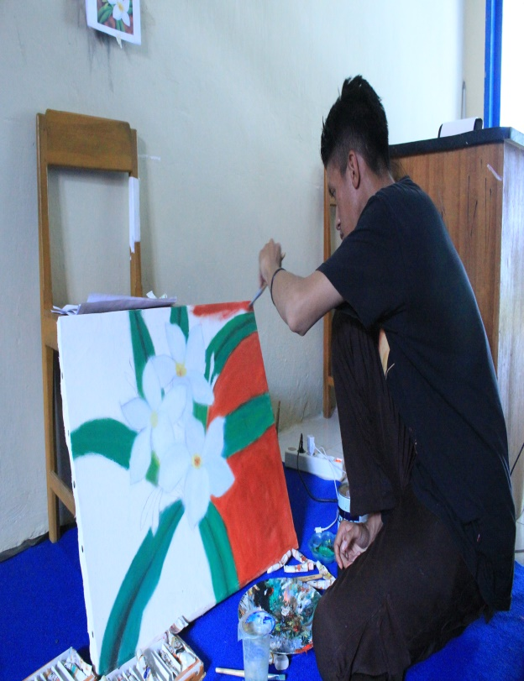

Sesudah pemberian intervensi pada pembelajaran melukis dua dimensi
(melukis objek dua dimensi) pada siswa Tunarungu kelas X di SLB Negeri Polewali
